Activité 5 : Les défenses de l’organisme contre Plasmodium et la recherche d’un vaccin universel
Dans ce dossier, on s’intéresse à une protéine de Plasmodium qui pourrait permettre de fabriquer un vaccin universel dirigé contre toutes les souches de Plasmodium falciparum. On dispose des documents 1 et 2, de séquences polypeptidiques de MSP1, d’un modèle moléculaire et de matériel expérimental permettant de réaliser un test d’immunodiffusion sur gel (test d’Ouchterlony).
Activité 1 – Identification d’un polypeptide conservé : comparaison de séquences
Activité 2 – Test d’un vaccin universel : test d’Ouchterlony

Document 1 : Les stratégies d’évasion de Plasmodium
Plasmodium développe des stratégies d’échappement au système immunitaire de son hôte qui rendent la mise au point d’un vaccin difficile :
- Le parasite « se cache » à l’intérieur des cellules de son hôte, ce qui le rend invisible.
- Le parasite change de forme au cours de son cycle de vie. Chaque forme présente des caractères différents, ce qui rend difficile la reconnaissance efficace de l’ensemble de ces formes.

Document 2 : Le mérozoïte, une cible vaccinale
L’anophèle injecte à l’homme le stade sporozoïte du parasite qui va infester les cellules du foie et s’y multiplier en mérozoïtes. Ces derniers entrent dans les globules rouges et s’y multiplient pour former de nombreux autres mérozoïtes ; les globules rouges parasités meurent alors rapidement, ce qui provoque l’anémie.
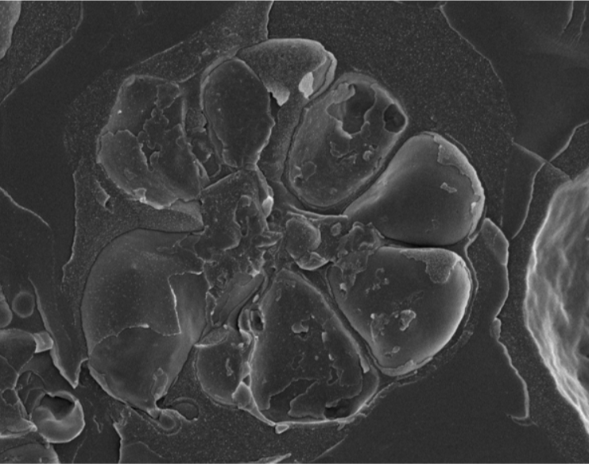
Image 1 : Image en MEB montrant 7 mérozoïtes à l’intérieur d’un globule rouge. La technique de cryofracture permet de visualiser la membrane des mérozoïtes en formation.
Source : https://www.jeol.co.jp/en/products/interview/interview_08/
Le stade mérozoïte intéresse les scientifiques pour la mise au point d’un vaccin. En effet, bloquer le cycle de vie du parasite à ce stade permettrait d’empêcher la contamination de nouveaux globules rouges et donc la multiplication du parasite.
Au stade mérozoïte, Plasmodium présente à sa surface une protéine appelée MSP1 (merozoite surface protein 1). Cette protéine joue un rôle essentiel : elle permet aux mérozoïtes de se fixer aux globules rouges pour y pénétrer et effectuer leur multiplication.
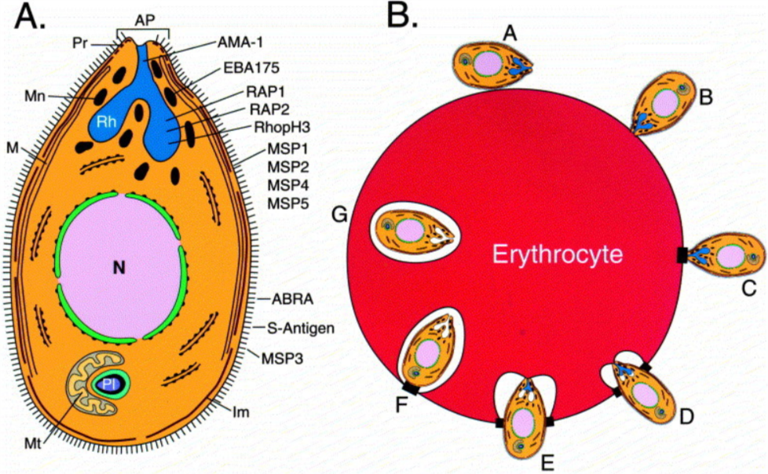
Image 2 : A- Schéma du mérozoïte et localisation des protéines caractéristiques. B- Les étapes de l’infection du globule rouge (érythrocyte) par le mérozoïte.
Source : https://febs.onlinelibrary.wiley.com/doi/full/10.1016/S0014-5793(00)01703-8

Les parasites présentant à leur surface une protéine MSP1 mutée, ayant perdu sa fonction, ne peuvent pas ou difficilement se multiplier dans les globules rouges. La protéine MSP1 devrait être bien conservée chez les différentes souches de Plasmodium puisque le succès reproducteur du parasite en dépend.
La protéine MSP1 est immunogène : elle est reconnue par les cellules immunitaires, et les malades atteints de paludisme produisent des anticorps anti-MSP1. La partie de la protéine MSP1 reconnue par ces anticorps permet au parasite de se fixer sur les globules rouges.

Image 3 : Modèle moléculaire du complexe anticorps/MSP1. En rose et bleu, les deux chaines polypeptidiques d’un bras d’un anticorps, fixé à une partie de la protéine MSP1 (en beige). Ici, l’anticorps a été fabriqué chez une souris après immunisation à l’aide de la protéine MSP-1 de Plasmodium falciparum (souche Palo Alto).
Source : https://www.rcsb.org/structure/1OB1

MSP1

Partie visible dans le modèle ac MSP1.pdb
Anticorps

Activité 1 – Identification d’un polypeptide conservé : comparaison de séquences
Des chercheurs souhaitent fabriquer un vaccin universel contre le paludisme. La protéine MSP1 présente chez les différentes souches de Plasmodium pourrait fournir un antigène intéressant pour mettre au point un tel vaccin.
Pour cela, on cherche à déterminer si des séquences polypeptidiques identiques se retrouvent dans les différentes formes de la protéine MSP1 présentes chez les différentes souches de Plasmodium. Ce polypeptide commun à toutes les souches pourrait alors constituer l’antigène vaccinal.
- Identifiez par un traitement de séquences, les portions de la protéine MSP1 identiques chez toutes les souches de Plasmodium.
L’anticorps anti-MSP1 visualisé sur l’image 3 reconnait le polypeptide MSP1₁₉ disponible dans anagène.
- Ce polypeptide MSP1₁₉ pourrait-il constituer un vaccin universel ?

En approfondissement de cette étude, vous pourrez identifier dans le modèle moléculaire de la protéine MSP1 fixée à l’anticorps, les acides aminés de MSP1 reconnus par l’anticorps et vérifier si ces acides aminés sont communs aux différents variants de MSP1 séquencés.

Matériel disponible : ordinateur, logiciels, fichiers ci-dessous
- Fichier anagène alignement MSP1
- Fichier anagène MSP119
- Fichier rastop du modèle MSP1 anticorps : ac MSP1.pdb

Activité 2 : Test d’un vaccin universel : test d’Ouchterlony
Les chercheurs utilisent le polypeptique MSP1₁₉ comme antigène vaccinal. Ils veulent vérifier que chez les singes testés, l’injection de ce peptide déclenche une réponse humorale dirigée contre les différentes formes de MSP1.
Pour cela, ils vont pratiquer des tests d’immunodiffusion sur gel (test d’Ouchterlony).
- Réalisez un test d’Ouchtherlony permettant de vérifier que les anticorps apparus chez les singes suite à la vaccination reconnaissent les différentes souches de Plasmodium falciparum.

Matériel disponible :
- Principe du test : voir fiche technique test immunodiffusion :
http://eductice.ens-lyon.fr/EducTice/recherche/archives/copex/annexes2/pdf/doc-immuno/fiche%20technique%20ouchterlony6.pdf
- Sérum de singes immunisés, purifié.
- Solutions de molécules MSP1 des souches de Plasmodium falciparum suivantes :
FC27 mad20 ro-33 K1 Wellcome Camp Palo Alto 3D7

Bibliographie :
Quelques liens sur la mise au point d’un vaccin utilisant l’antigène MSP-1
https://www.ncbi.nlm.nih.gov/pmc/articles/PMC174300/pdf/643833.pdf
https://www.researchgate.net/publication/14450519_NYVAC-Pf7_a_poxvirus-vectored_multiantigen_multistage_vaccine_candidate_for_Plasmodium_falciparum_malaria
https://malariajournal.biomedcentral.com/articles/10.1186/s12936-018-2592-y

Lien vers l’article présentant la comparaison de séquences de MSP-1
https://www.ncbi.nlm.nih.gov/pmc/articles/PMC2877440/

Point sur la vaccination contre le paludisme :
https://hal.univ-lorraine.fr/hal-01738998/document

Point sur le vaccin RTS,S
Le vaccin RTS,S est le vaccin actuellement testé sur l’homme : son efficacité est convenable et il présente un risque modéré d’effets secondaires. Il ne protège pas à 100% et nécessite donc d’autres actions en parallèle.
https://www.who.int/malaria/media/malaria-vaccine-implementation-qa/fr/
https://www.ncbi.nlm.nih.gov/pmc/articles/PMC6201624/

